IMPLEMENTASI METODE BINET SIMON DAN
METODE FUZZY LOGIC PADA APLIKASI TES KEMAMPUAN
IQ (INTELLIGENCE QUOTIENT) DAN TIPE KECERDASAN (MULTIPLE INTELLIGENCE) UNTUK ANAK TUNARUNGU BERBASIS ANDROID
(Studi Kasus : SLB C YPALB Perwari Ancaran Kuningan)

Rio Andriyat K.,M.Kom¹, Yogi Sanhari ²
Studi Teknik Informatika
Fakultas Ilmu Komputer, Universitas Kuningan
rioandriyat@uniku.ac.id¹, yogi.sanhari@hotmail.com²
Abstract
The first intelligence known by man is intelligence or intellectual acumen. Intelligence is mind intelligence, the intelligence function of thought can be used to solve a problem or situation quickly and precisely. Until now, many parents think that intelligence relates to calculations or any form of subjects that are difficult and challenging. However, in fact people have many forms of intelligence called intelligence type or multiple intelligences. This intelligence can be detected through psychological examination with measuring tools given in the form of
the problems created by the psychologists to distinguish the person's behavior with others, improving self understanding, self evaluation, and self-acceptance. Intelligence is defined by IQ (Intelligence Quotient) which is grouped based on
a comparison between the level of mental abilities (mental age) with age (chronological age). Based on test results, the android based application of IQ and multiple intelligence using Binet Simon method and Fuzzy Logic method
for deaf children at SLB C YPALB Perwari Ancaran Kuningan can be done quickly, accurately, and the child's attention so that tests of IQ and multiple intelligence can be done more effective so that it can improve cognitive abilities and emotional, as well as the ability of intelligence of students, especially children with hearing impairment.
Keywords : IQ test, multiple intelligence, deaf children, binet simon method, fuzzy logic method, based android.

- PENDAHULUAN
Bentuk kecerdasan pertama yang dikenal oleh manusia adalah kecer-dasan intelegensi atau intelektual, kecerdasan didefinisikan berdasarkan IQ. Pengelompokan IQ dilakukan berdasarkan perbandingan antara tingkat kemampuan mental (mental age) dengan tingkat usia (chrono-logical age). Sebagaimana tes IQ sering dianggap sebagai kendala oleh mereka yang sedang mencari pengetahuan tentang IQ atau dalam pembelajarannya. Pasalnya, banyak yang menganggap tes IQ sebagai hambatan yang bisa menjatuhkan mereka saat mengikuti proses. Pendapat itu tentu saja keliru, karena IQ merupakan suatu pemeriksaan psikologi dengan alat-alat ukur tertentu dalam bentuk soal-soal tes yang diciptakan oleh para pakar psikologi untuk membedakan prilaku seseorang dengan orang lain.
Selama ini tes IQ dan tipe kecerdasan pada anak berkebutuhan khusus tunarungu, kebanyakan masih menggunakan cara formal atau manual yaitu dilakukan dengan beberapa lembar kertas, menjawab pertanyaan dan menunggu hasilnya beberapa hari kemudian sehingga membutuhkan waktu yang cukup lama untuk mendapatkan hasil dari tes IQ dan tipe kecerdasan. Akan tetapi akan sangat menarik jika sebuah tes IQ dan dan tipe kecerdasan dilakukan menggunakan sebuah aplikasi yang memiliki tampilan-tampilan animasi serta dipadukan dengan permainan, penggunaan sarana teknologi yang canggih, dan penggunaan sistem misalnya android yang open platform, pengguna tidak hanya bermain namun juga mengetahui nilai IQ dan tipe kecerdasannya dengan cepat dan tepat karena menggunakan metode Binet Simon dan metode Fuzzy Logic sehingga lebih efektif dan efisien dalam menentukan hasilnya.
Berdasarkan uraian tersebut, maka penulis mengambil judul “Implementasi Metode Binet Simon dan Metode Fuzzy Logic pada Aplikasi Tes Kemampuan IQ (Intelligence Quotient) dan Tipe Kecerdasan (Multiple Intelligence) untuk Anak Tunarungu Berbasis Android”.
Berdasarkan permasalahan yang ada, penulis merumuskan masalah dalam penelitian ini sebagai berikut :
- Bagaimana melakukan tes kemampuan IQ dan tipe kecerdasan pada anak tunarungu ?
- Bagaimana mengimplementasikan metode Binet Simon dalam menentukan IQ dan metode Fuzzy Logic dalam menentukan tipe kecerdasan pada anak tunarungu ?
- Bagaimana merancang dan membangun aplikasi tes kemampuan IQ dan tipe kecerdasan untuk anak tunarungu menggunakan metode Binet Simon dan metode Fuzzy Logic berbasis android ?
Adapun batasan masalah dalam penelitian ini adalah sebagai berikut :
- Aplikasi ini digunakan untuk
anak tunarungu jenjang SMALB (Sekolah Menengah Atas Luar Biasa).
- Aplikasi ini menggunakan 90 soal yang terdiri dari soal matematika, logika dan bahasa isyarat, pada saat pelaksaan tes menggunakan 60 soal, dalam waktu 60 menit.
- Aplikasi ini menggunakan metode Binet Simon untuk menentukan IQ anak tunarungu dengan kriteria soal general comprehension, visual motor ability, aritmathic reasoning, memory and concen-tration, vocabulary dan verbal fluency, judgement and reasoning, dan metode Fuzzy Logic untuk menentukan tipe kecerdasan anak tunarungu dengan kriteria verbal-linguistik, logika-matematika, visual-spasial, intrapersonal, interpersonal, naturalis.
- Bahasa pemrograman yang digunakan dalam apikasi ini yaitu java yang dikompilasi menjadi sistem android (.apk) dan untuk database menggunakan SQLite Database.
- Tools yang digunakan untuk membangun aplikasi ini yaitu Android Studio dengan minimal versi API 16.
Adapun tujuan dari penelitian ini adalah sebagai berikut :
- Mengetahui tingkat kecerdasan dan kemampuan IQ dan tipe kecerdasan anak tunarungu.
- Mengimplementasikan metode Binet Simon dan metode Fuzzy Logic dalam tes kemampuan IQ dan tipe kecerdasan untuk anak tunarungu.
- Merancang dan membangun aplikasi tes kemampuan IQ dan tipe kecerdasan untuk anak tunarungu menggunakan metode Binet Simon dan metode Fuzzy Logic berbasis android.
Manfaat penelitian ini diharapkan dapat memberikan manfaat, yaitu :
- Bagi Lembaga, untuk membantu dalam upaya pengembangan kemampuan kognitif dan emosio-nal dari tes kemampuan IQ dan tipe kecerdasan anak tunarungu, guna meningkatkan kemampuan intelegensi siswanya dan meningkatkan mutu pendidikan di SLB C YPALB Perwari Ancaran Kuningan.
- Bagi Pengguna, untuk melatih kemampuan kognitif dan emosio-nal serta mengukur berbagai kemungkinan atas bermacam kemampuan anak berkebutuhan khusus tunarungu secara mental dan faktor yang mendukungnya, termasuk prestasi, kepribadian, intelegensi dan tipe kecerdasan, sehingga walaupun mereka anak dengan berkebutuhan khusus namun mereka tetap bisa berfikir dan beraktifitas lebih baik lagi.
- METODE PENELITIAN
2.1 Metode Pengembangan Perangkat Lunak
Metode pengembangan perang-kat lunak yang digunakan dalam penelitian ini adalah RUP (Rational Unified Process). Menurut Salahud-din dan Rosa A.S (2011:105) RUP adalah pendekatan pengembangan perangkat lunak yang dilakukan berulang ulang (iterative), fokus pada arsitektur, lebih diarahkan berdasarkan penggunaan kasus. Dalam RUP terdapat 4 fase yang digunakan, seperti pada gambar 1 di bawah ini :
Gambar 1 Metode Pengembangan Rational Unified Process (RUP)
  - Teknik Pengumpulan Data
Untuk mendapatkan data yang diperlukan dalam penelitian, penulis menggunakan beberapa teknik, yaitu:
- Wawancara
Teknik ini dilakukan melalui wawancara secara lisan dan pertemuan tatap muka dengan sumbernya yaitu SLB C YPALB Perwari Ancaran Kuningan, untuk menghimpun data yang belum tercukupi atau data yang dibutuhkan dalam membangun aplikasi tes kemampuan IQ dan tipe kecerdasan anak tunarungu.
- Observasi
Teknik ini dilakukan dengan cara mengamati dan melihat langsung dari dekat kegiatan yang sedang berjalan di SLB C YPALB Perwari Ancaran Kuningan untuk melengkapi data yang dibutuhkan dalam membangun aplikasi tes kemampuan IQ dan tipe kecerdasan anak tunarungu.
- Studi Pustaka
Teknik ini dilakukan untuk menunjang teknik wawancara dan observasi yang telah dilakukan, pengumpulan informasi yang dibutuhkan dilakukan dengan cara mencari referensi-referensi yang berhubungan dengan penelitian yang dilakukan, dapat diperoleh dari buku-buku atau internet.

  - Intelligence Quotient (IQ)
Menurut Ahmadi (2009:176), intelek merupakan pikiran, dengan intelek orang dapat menimbang, menguraikan, menghubungkan pengertian satu dengan yang lainnya dan menarik kesimpulan. Inteligensi merupakan kecedasan pikiran, dengan inteligensi fungsi pikir dapat digunakan dengan cepat dan tepat untuk mengatasi suatu situasi atau untuk memecahkan suatu masalah.
Binet dan Simon mendefinisikan inteligensi sebagai kemampuan untuk mengarahkan fikiran atau tindakan, kemampuan untuk mengubah arah tindakan bila tindakan tersebut dilaksanakan, dan kemampuan untuk mengkritik diri sendiri atau melakukan autocriticsm.
  - Tes IQ (Intelligence Quotient)
Dalam Kamus Bahasa Inggris, tes dikatakan berasal dari kata “testum”, yang berarti “cawan terbuat dari tanah penguji logam, alat untuk menentukan sesuatu mutu”. Tes diartikan sebagai ujian untuk mengukur atau menilai hasil kerja (performance), kapabilitas, dan sifat seseorang.
  - Tipe Kecerdasan (Mutliple Intelligence)
Kecerdasan merupakan kemam-puan seseorang dalam menghasilkan suatu produk yang berguna bagi dirinya dan orang lain. Sebenarnya manusia memiliki banyak bentuk kecerdasan yang disebut dengan tipe kecerdasan atau kecerdasan majemuk (multiple intelligence). H. Gardner menjelaskan terdapat 8 macam kecerdasan majemuk, yaitu bahasa (linguistic), musik (musical), logika-matematika (logical-mathematical), visual-spasial (visual-spatial), kinestetik-tubuh (bodily-kinesthetic), intrapersonal, interpesonal, naturalis (naturalist).
  - Tunarungu
Dalam Kamus Besar Bahasa Indonesia (2008:105), “Tunarungu adalah tidak dapat mendengar, tuli, mengalami kekurangan, atau kehilangan kemampuan mendengar baik sebagian atau seluruhnya yang diakibatkan karena tidak berfungsi-nya sebagian atau seluruh alat pendengaran”.

- HASIL DAN PEMBAHASAN
  - Analisis Sistem yang sedang berjalan
Sistem yang berjalan tes IQ untuk anak tunarungu pada SLB C YPALB Perwari Ancaran Kuningan yang dilakukan secara manual, yaitu pada gambar 2 di bawah ini :
Gambar 2. Flowmap Tes IQ yang sedang berjalan
  - Metode Binet Simon
Gambar 3. Flowchart Perhitungan IQ Metode Binet Simon
  - Metode Fuzzy Logic
Gambar 4. Flowchart Menentukan Tipe Kecerdasan Metode Fuzzy Logic
  - Use Case Diagram
Gambar 5. Use Case Diagram Aplikasi Tes IQ dan Tipe Kecerdasan Menggunakan Metode Binet Simon dan Metode Fuzzy Logic
  - Skenario Use Case Diagram
Skenario use case jawab soal berfungsi untuk menampilkan soal-soal tes IQ, selanjutnya akan dijawab user untuk mengetahui nilai IQ
dan tipe kecerdasan.
Tabel 1 Skenario Use Case
Jawab Soal
Identifikasi
Nama | Jawab Soal
Tujuan | Menjawab soal-soal tes IQ untuk mengetahui nilai IQ dan tipe kecerdasan user
Deskripsi
Aktor | Pengguna (user)
Skenario Use Case
Kondisi Awal  (PreCondition) |  | Aktor telah memasuk-kan nama dan tanggal lahir
Aksi Aktor |  | Reaksi Sistem
Telah memasuk-kan nama dan tanggal lahir |  | Menampilkan soal-soal tes IQ
Menjawab soal-soal tes IQ |  | Memeriksa jawaban tes IQ
 |  | Menghitung nilai IQ menggunakan metode binet simon
 |  | Menghitung nilai tipe kecerdasan mengguna-kan metode fuzzy logic
 |  | Menyimpan nilai IQ dan nilai tipe kecerdasan
 |  | Menampilkan nilai IQ dan tipe kecerdasan
Kondisi Akhir  (Post Condition) |  | Jika berhasil sistem akan menampilkan nama, jumlah jawaban benar, nilai IQ, klasi-fi-kasi kecerdasan, dan tipe kecerdasan user
 |  | Jika gagal sistem akan kembali ke halaman menu utama.
  - Activity Diagram
Activity diagram jawab soal merupakan aktivitas user dalam menjawab soal-soal tes IQ untuk mengetahui nilai IQ dan tipe kecerdasan, yaitu dapat dilihat pada gambar 6 di bawah ini :
Gambar 6 Activity Diagram Jawab Soal
  - Class Diagram
Gambar 7. Class Diagram Aplikasi Tes IQ dan Tipe Kecerdasan Menggunakan Metode Binet Simon dan Metode Fuzzy Logic
  - Sequence Diagram
Sequence diagram jawab soal merupakan skenario user dalam menjawab soal-soal tes IQ setelah memasukkan nama dan tanggal lahir untuk mengetahui nilai IQ dan tipe kecerdasan, yaitu dapat dilihat pada gambar 3.7 di bawah ini :
Gambar 8. Squence Diagram Jawab Soal
  - Perancangan Antarmuka
    - Halaman Utama (Home)
Halaman utama (home) terdiri dari beberapa menu diantaranya menu mulai tes IQ, hasil tes IQ, bantuan, tentang, dan keluar, untuk rancangan halamannya dapat dilihat pada gambar 9. di bawah ini :
Gambar 9. Halaman Utama (Home)
Komponen dalam rancangan halaman utama (home) dapat dilihat pada tabel 2 di bawah ini :
Tabel 2. Komponen Halaman Utama (Home)
Komponen | Keterangan
Button1 | Mulai Tes IQ
Button2 | Hasil Tes IQ
Button3 | Bantuan pengguna-an aplikasi
Button4 | Tentang pembuat dan aplikasi
Button5 | Keluar dari aplikasi

  - Pengujian Black-Box
          - Halaman Mulai Tes
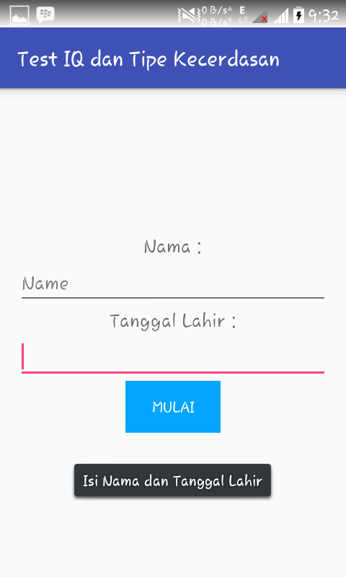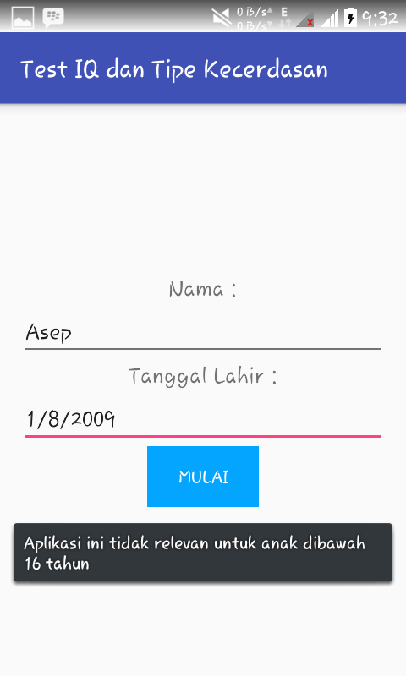
Gambar 10. Halaman Mulai Tes
Berdasarkan gambar 10. di atas, dapat disimpulkan bahwa pengujian black-box halaman mulai tes berhasil yaitu pada tabel 4.1 di bawah ini :
Tabel 3. Pengujian Halaman Mulai Tes
Data Masukkan | Yang diharapkan | Pengamatan | Kesim-pulan
Memasuk-kan nama dan tanggal lahir | Akan menampil-kan soal tes, nama dan nilai IQ | Menampil-kan soal tes, nama dan nilai IQ | [] Diterima  [ ] Ditolak
Tidak memasuk-kan nama dan tanggal lahir | Akan menampil-kan pesan “Isi Nama dan Tanggal Lahir” | Menampil-kan pesan “Isi Nama dan Tanggal Lahir” | [] Diterima  [ ] Ditolak
Memasuk-kan tanggal lahir kurang dari  16 tahun | Akan menampil-kan pesan “Aplikasi ini tidak relevan untuk anak dibawah 16 tahun” | Menampil-kan pesan “Aplikasi ini tidak relevan untuk anak dibawah 16 tahun” | [] Diterima  [ ] Ditolak
  - Pengujian White-Box
Tabel 4. Pengujian White-Box Metode Binet Simon
Line | Syntax
1 | public class ResultActivity extends AppCompatActivity {  public int getDifferenceDate() {  User user = GlobalVariables.getInstance().user;  Calendar birthdate = Calendar.getInstance();  birthdate.set(user.getYear(),user.getMonth(), user.getDate());  Calendar now = Calendar.getInstance();  int year = now.get(Calendar.YEAR) - birthdate.get(Calendar.YEAR);  int month = 0;
2 | if(birthdate.get(Calendar.MONTH) > now.get(Calendar.MONTH) && birthdate.get(Calendar.DATE) > now.get(Calendar.DATE)) {  month = now.get(Calendar.MONTH) - birthdate.get(Calendar.MONTH);  }
3 | else {  month = 12 + (now.get(Calendar.MONTH) - birthdate.get(Calendar.MONTH));  }
4 | Question q = paket.get(current%10);  int index = current - 1;
5 | public String getClassificationIQ(int iq) {
6 | if(iq >= 140) {  return "Genius";  }
7 | else if(iq < 140 && iq > 129) {  return "Sangat Cerdas";  }
8 | else if(iq < 130 && iq > 119) {  return "Cerdas";  }
9 | else if(iq < 120 && iq > 110) {  return "Diatas Rata-rata";  }
10 | else if(iq < 111 && iq > 90) {  return "Rata-rata atau Normal";  }
11 | else if(iq < 91 && iq > 79) {  return "Dibawah Rata-rata";  }
12 | else if(iq < 80 && iq > 69) {  return "Bodoh atau Garis Batas";  }
13 | else if(iq < 70 && iq > 49) {  return "Moron atau Lemah Berfikir";  }
14 | else if(iq < 50 && iq > 29) {  return "Pander";  }
15 | else {  return "Cacat Otak";  }
16 | }  txtRightAnswer.setText("Jawaban Benar : "+GlobalVariables.getInstance().rightAnswer);  txtIQ.setText("IQ Anda : "+iq);  txtStatus.setText("Klasifikasi : "+getClassificationIQ(iq));  }
Berdasarkan tabel 4. di atas, maka dapat dibuat suatu bentuk flowgraph pengujian white-box metode Binet Simon seperti pada gambar 11. di bawah ini :
Gambar 11. Flow Graph Pengujian White-Box Metode Bine Simon
Berdasarkan gambar flowgraph 11. di atas, maka dapat dilakukan langkah perhitungan nilai Cyclmetic Complexity Graph yaitu mengguna-kan rumus di bawah ini :
V(G) = R = E – N + 2 = P + 1
- Penentuan nilai-nilai dalam rumus Cyclmetic Complexity Graph
- Jumlah region (R) = 11
- Jumlah edge (E) = 25
- Jumlah node (N) = 16
- Jumlah decision (P) = 10
- Perhitungan Nilai Cyclmetic Complexity Graph
- V(G) = R = 11
- V(G) = E – N + 2 = 34 – 25 + 2 = 11
- V(G) = P + 1 = 10 + 1 = 11
Jadi, dapat disimpulkan nilai Cyclmetic Complexity Graph adalah 11.
- Penentuan Alur (path)
Berdasarkan perhitungan di atas, diketahui nilai Cyclmetic Complexity Graph adalah 11, maka terdapat 11 path, yaitu:
- Path1 = 1-2-3-4-5-6-16
- Path2 = 1-2-3-4-5-7-16
- Path3 = 1-2-3-4-5-8-16
- Path4 = 1-2-3-4-5-9-16
- Path5 = 1-2-3-4-5-10-16
- Path6 = 1-2-3-4-5-11-16
- Path7 = 1-2-3-4-5-12-16
- Path8 = 1-2-3-4-5-13-16
- Path9 = 1-2-3-4-5-14-16
- Path10 = 1-2-3-4-5-15-16
- Path11 = 1-3-4-5-6-16
  - Halaman Menu Utama
    - Menu Utama
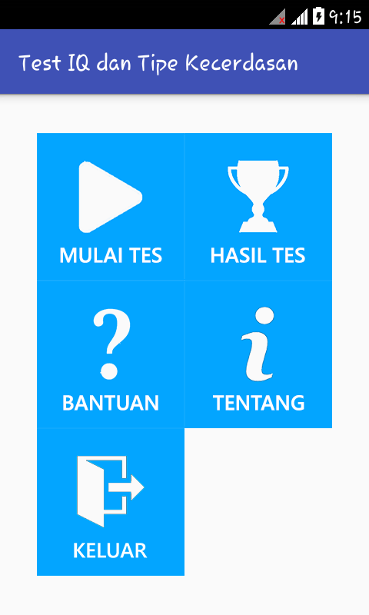
Gambar 12. Halaman Menu Utama
    - Halaman Tes
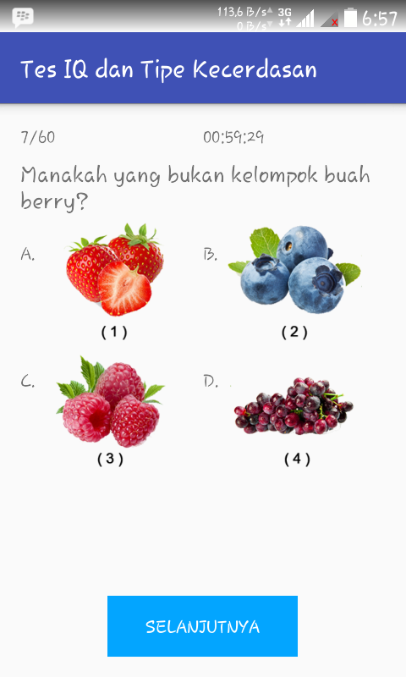
Gambar 13. Halaman Soal Tes
    - Halaman Hasil Tes
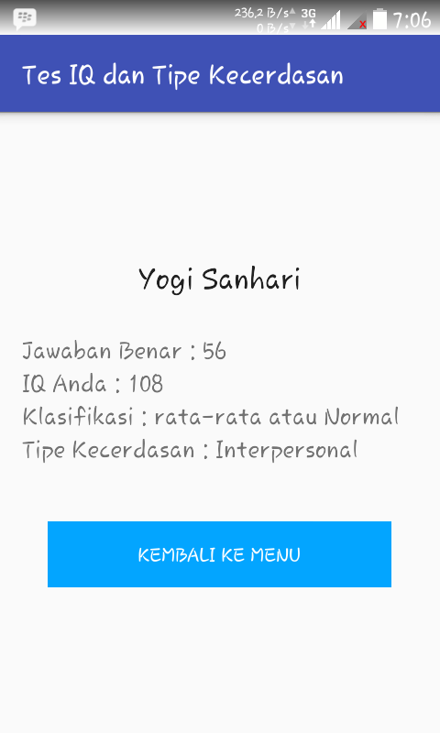
Gambar 14. Halaman Hasil Tes
    - Halaman Menu Hasil Tes
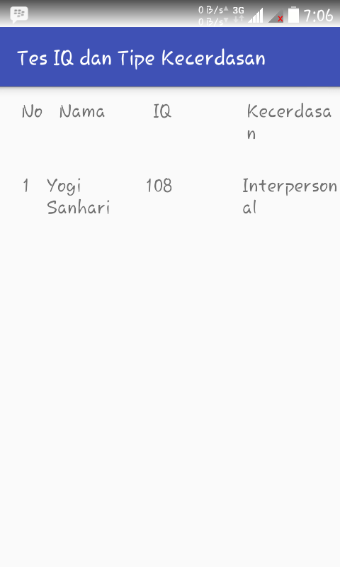
Gambar 15. Halaman Menu Hasil Tes

    - Halaman Klasifikasi IQ
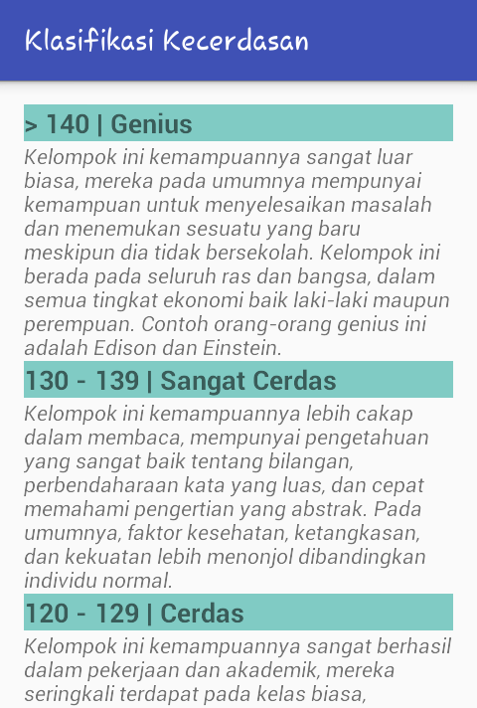
Gambar 16. Halaman Klasifikasi IQ
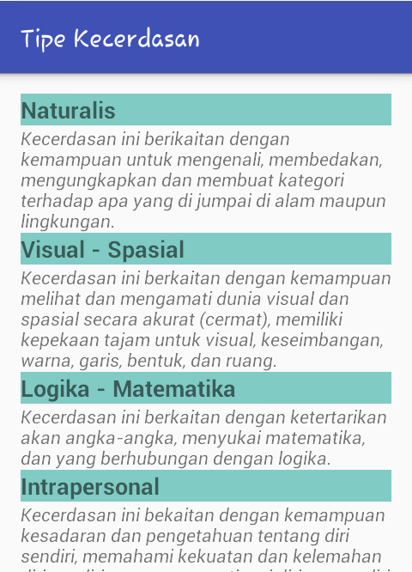
Gambar17. Halaman Klasifikasi Tipe Kecerdasan
  - Pengujian
    - Pengguna (User) Tunarungu
Berdasarkan penyebaran kuesioner penggunaan aplikasi kepada pengguna (user) yaitu anak tunarungu SLB C YPALB Perwari Ancaran Kuningan diperoleh data sebagai berikut :
Tabel 5. Data Pengguna (User) Tunarungu
No | Nama | Tgl. Lahir | Jwbn Benar | IQ | Tipe Ke-cerdasan
1 | Lia N | 10-05-1999 | 37 | 106 | Interper-sonal
2 | Dian N | 23-10-1998 | 41 | 112 | Interper-sonal
3 | Gilang S | 08-12-1998 | 28 | 96 | Intraper-sonal
4 | Alfi A | 07-01-2000 | 19 | 97 | Intraper-sonal
5 | Yusuf | 13-02-1999 | 33 | 104 | Verbal Linguistik
6 | Sindi N | 28-11-1998 | 17 | 101 | Intrapersonal
7 | Fajar S | 20-08-1999 | 24 | 109 | Verbal Linguistik
8 | Iqbal | 16-12-1998 | 13 | 89 | LogikaMatematika
9 | Opik | 05-06-1999 | 21 | 98 | Interper-sonal
10 | David R | 09-09-1999 | 11 | 97 | LogikaMatematika
    - Pengguna (User) Normal
Berdasarkan penyebaran kuesioner penggunaan aplikasi kepada pengguna (user) yaitu anak normal tingkat SMA/SMK yang ada di wilayah Kabupaten Kuningan diperoleh data sebagai berikut :
Tabel 6. Data Pengguna (User) Normal
No | Nama | Tgl. Lahir | Jwbn Benar | IQ | Tipe Ke-cerdasan
1 | Yoyon S | 26-01-2000 | 42 | 114 | Interper-sonal
2 | Rizki F | 17-07-1999 | 24 | 109 | LogikaMatematika
3 | Agus M | 19-12-1999 | 21 | 98 | LogikaMatematika
4 | Anissa I. P | 30-10-1999 | 39 | 118 | Interpersonal
5 | Roni H | 08-11-1998 | 26 | 100 | Verbal Linguistik
6 | Indah L | 04-01-2000 | 36 | 105 | Verbal Linguistik
7 | Agung M | 28-07-1998 | 33 | 107 | Interpersonal
8 | Eka R | 06-03-1999 | 48 | 111 | Interpersonal
9 | Dani S | 22-08-1999 | 21 | 108 | Verbal Linguistik
10 | Mira P | 14-02-1999 | 30 | 109 | Interpersonal
  - Kesimpulan
- Tes kemampuan IQ dan tipe kecerdasan anak tunarungu pada SLB C YPALB Perwari Ancaran Kuningan dapat dilakukan dengan cepat, tepat, dan menarik perhati-an anak sehingga tes kemampuan IQ dan tipe kecerdasan dapat dilakukan lebih efektif.
- Dengan mengimplementasikan metode Binet Simon dalam menentukan IQ dan metode Fuzzy Logic dalam menentukan tipe kecerdasan dapat membantu mempermudah dalam proses perhitungan nilai IQ dan tipe kecerdasan dengan cepat dan tepat berdasarkan soal-soal tes yang telah diberikan kepada pengguna (user) yaitu anak tunarungu.
- Dapat membantu pihak sekolah yaitu SLB C YPALB Perwari Ancaran Kuningan dalam upaya mengembangkan kemampuan kognitif dan emosional, serta meningkatkan kemampuan intelegensi siswanya terutama anak tunarungu.
  - Saran
- Aplikasi tes kemampuan IQ dan tipe kecerdasan ini dapat diguna-kan oleh sekolah-sekolah lainnya terutama Sekolah Luas Biasa (SLB) ataupun oleh masyarakat umum yang memiliki kelebihan yaitu tunarungu untuk mengetahui IQ dan tipe kecerdasan yang dimilikinya.
- Aplikasi tes kemampuan IQ dan tipe kecerdasan diharapkan dapat melakukan pengelolaan soal-soal tes IQ dan tipe kecerdasan oleh pihak sekolah, sehingga aplikasi ini dapat digunakan bukan hanya untuk anak tunarungu saja tetapi untuk anak yang memiliki kelebihan-kelebihan yang berbeda
- Aplikasi tes kemampuan IQ dan tipe kecerdasan ini dapat dipadukan atau dilengkapi dengan tes kepribadian ataupun tes yang lainnya.
DAFTAR PUSTAKA
[1] Ahmadi, Abu. 2009. Psikologi Umum. Jakarta: Rineka Cipta.
[2] Fudyartanta, Ki. 2004. Tes Bakat dan Perskalaan Kecerdasan. Jakarta: Pustaka Pelajar.
[3] Gardner, Howard. 2003. Kecerdasan Majemuk: Teori dalam Praktek. Alih Bahasa: Arvin Saputra. Batam: Interaksara.
[4] Jogiyanto, Hartono M. 2005. Analisa dan Desain Sistem Informasi: Pendekatan Terstruktur Teori dan Praktik Aplikasi Bisnis. Yogyakarta: ANDI.
[5] Ladjamuddin, Al-Bahra. 2006. Pengujian Perangkat Lunak. Yogyakarta: ANDI.
[6] Pressman, Roger S. 2002. Rekayasa Perangkat Lunak: Pendekatan Praktisi. Yogyakarta: ANDI.
[7] Rosa A.S dan M. Shalahuddin. 2013. Rekayasa Perangkat Lunak: Terstruktur dan Berorientasi Objek. Bandung: Informatika.
[8] Sri, Kusumadewi. 2013. Aplikasi Logika Fuzzy untuk Pendukung Keputusan Edisi II. Yogyakarta : Graha Ilmu.
[9] Sukardi, D. K. dan Kusmawati, D. P. E. N. 2009. Analisis Tes Psikologi Teori dan Praktik dalam Penyelenggaraan Layanan Bimbingan dan Konseling di Sekolah. Jakarta: Rineka Cipta.
[10] Sumantri, Sutjihati. 2006. Psikologi Anak Luar Biasa. Bandung :
PT. Rafika Aditama.
[11] Tes Kemampuan Differensial (TKD). Jakarta: Lembaga Pengembangan Sarana Pengukuran dan Pendidikan Psikologi (LPSP3) Fakultas Psikologi-Universitas Indonesia.

